Skaičius – tramplinas
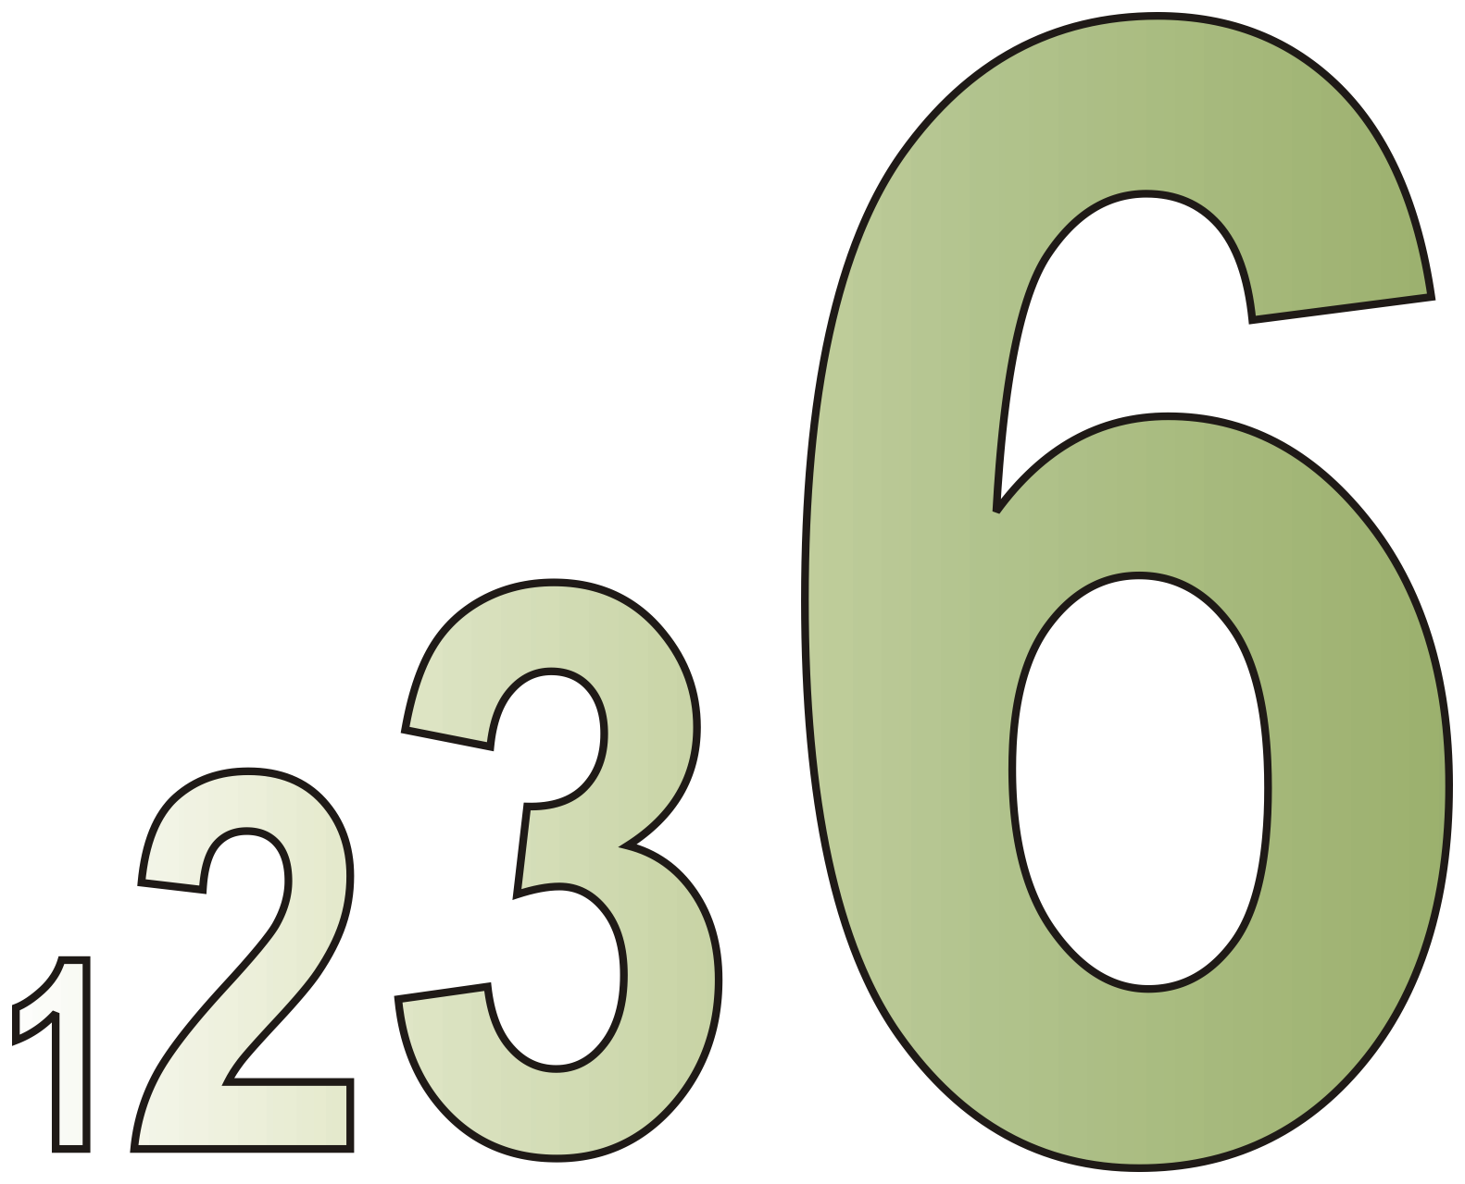
Sutarkime tramplinu vadinti sveiką skaičių, kurio skaitmenys sudaro nemažėjančią seką. Pavyzdžiui, skaičiai 59, 66 ir -12 yra skaičiai-tramplinai, o 43 arba -312 – nėra. Pastebėkite, kad skaičiai-tramplinai (išskyrus nulį) neturi nulinių skaitmenų – šie paprasčiausiai nerašomi skaičiaus priekyje.

Užduotis
Iš kiekvieno sveiko skaičiaus galima gauti vienintelį skaičių-trampliną perstatant jo skaitmenis. Parašykite programą, kuri išspausdintų skaičių-trampliną, kurį galima gauti iš duotojo sveiko skaičiaus S.

Pradiniai duomenys
Pirmoje pradinių duomenų failo tramplinas.in eilutėje įrašytas sveikas skaičius S
(-10¹⁰⁰⁰ < S < 10¹⁰⁰⁰).

Rezultatai
Rezultatą programa turi įrašyti į pirmąją failo tramplinas.out eilutę.

Pavyzdžiai
tramplinas.in | tramplinas.out |  | tramplinas.in | tramplinas.out
2014 | 124 |  | 6 | 6
-932 | -239 |  | 765432238421 | 122233445678

